**ОПРЕДЕЛЕНИЕ ГРАНИЦ НЕУСТОЙЧИВОСТИ И ЭКСПЛУАТАЦИОННОЙ НАДЕЖНОСТИ ЛАЗЕРНОГО ГИРОСКОПА ПРИ ДЛИТЕЛЬНОЙ ЭКСПЛУАТАЦИИ В ШИРОКОМ ДИАПАЗОНЕ ТЕМПЕРАТУР**

**Чиркин М.В.1, Устинов С.В.2*, Мишин В.Ю.1, Кочкин В.А.2**

1)Рязанский Государственный Радиотехнический Университет имени В.Ф. Уткина, г. Рязань, Россия.

2)Рязанское высшее воздушно-десантное командное училище имени В.Ф. Маргелова, г. Рязань, Россия.

*)[ustinow62@yandex.ru](mailto:ustinow62@yandex.ru)

Цель работы. Обеспечить устойчивую работу кольцевого лазерного гироскопа в области малых токов разряда (I/r < 10 мА/см, I – ток в плече) в широком диапазоне изменения температуры окружающей среды.

Выявлено, что порог развития неустойчивости резко уменьшается с ростом температуры. Уменьшение постоянной составляющей тока в плече приводит к быстрому сжатию области устойчивого разряда (см. Рис. 1) [1]. Проведенные экспериментальные исследования величины и устойчивости критического тока в электрической цепи симметричного двухплечевого разряда в зависимости от величины напряжения горения, радиуса разрядного канала, температуры, состава и давления газовой смеси, частоты реакции Пеннинга, газового наполнения кольцевого гелий-неонового лазера, работы катода, активного и реактивного сопротивлений дополнительно показали, что уменьшение тока разряда лазера с холодным катодом:

- существенно снижает выделение тепловой энергии и уменьшает скорости деградации активного элемента лазера, а также позволяет снизить скорость катодного распыления;

- позволяет уменьшить скорость выделения посторонних примесей из стенок разрядного канала в газовое наполнение прибора, вызываемого ионной бомбардировкой;

- позволяет уменьшить дрейф характеристик активной среды в плечах разрядного промежутка и, как следствие, нестабильность дрейфа выходного сигнала кольцевого лазерного гироскопа.

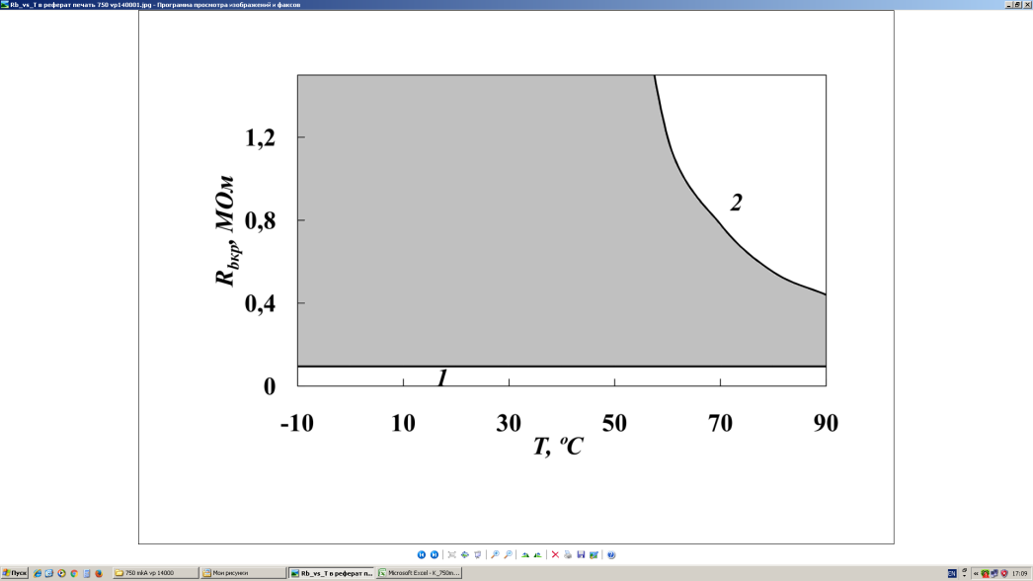 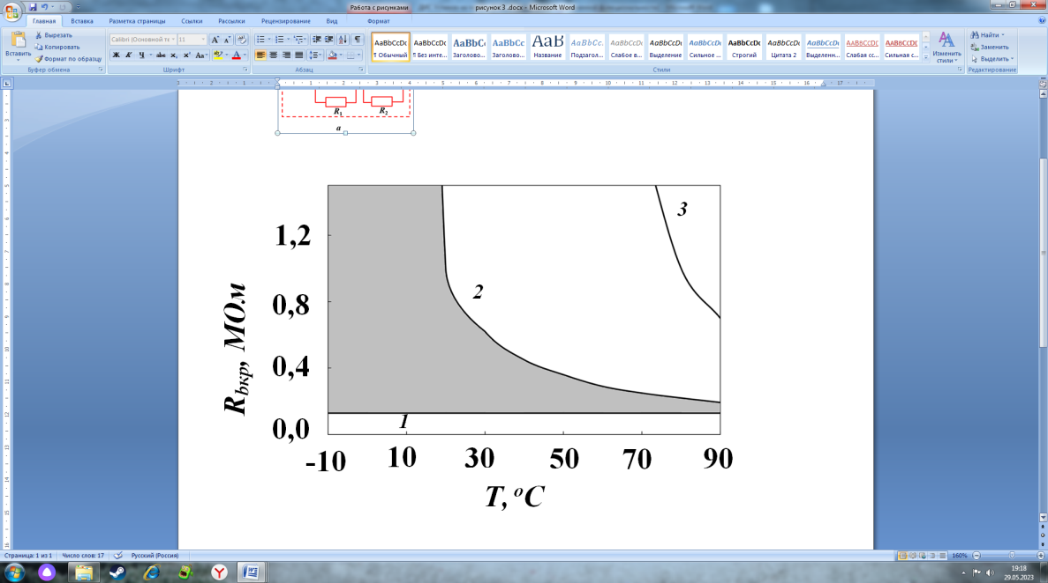

а) б)

Рис. 1. Диаграммы устойчивости стационарного состояния двухплечевого разряда. Заливкой выделена область устойчивого состояния с границами: 1 – кривая, соответствующая условию Rb=|ρ|, 2 – порог неустойчивости согласно модели с распределенными параметрами, 3 – порог неустойчивости согласно модели с сосредоточенными параметрами. Частота реакции Пеннинга принята равной 14 000 с-1. Постоянная составляющая тока в каждом плече разряда, мА: а) 0,75, б) 0,6.

**Выводы**

1. Разработанные методы анализа создают основу для обеспечения устойчивости симметричного двухплечевого разряда в условиях минимизации рабочего тока для отношений тока в плече к радиусу разрядного канала *I/r* < 10 мА/см при разработке типоразмерного ряда лазерных гироскопов с различными периметрами кольцевых резонаторов для широкого диапазона изменений температуры окружающей среды.

2. Минимизация рабочего тока позволяет увеличить ресурс кольцевого лазера до величин, превышающих 100 тысяч часов непрерывной работы, и ограничить нестабильность дрейфа выходного сигнала лазерного гироскопа в условиях сохранения эксплуатационной надежности в широком температурном диапазоне.

ЛИТЕРАТУРА

1. Климаков В.В., Мишин В.Ю., Серебряков А.Е., Чиркин М.В., Устинов С.В. Неустойчивость газового разряда в кольцевом лазере и эксплуатационная надежность лазерного гироскопа // XXXIII мультиконференция памяти Н.Н. Острякова. – Санкт-Петербург, 7-8 октября 2020 г. СПб.: АО «Концерн «ЦНИИ «Электроприбор». – 2020. – С. 26 - 28.